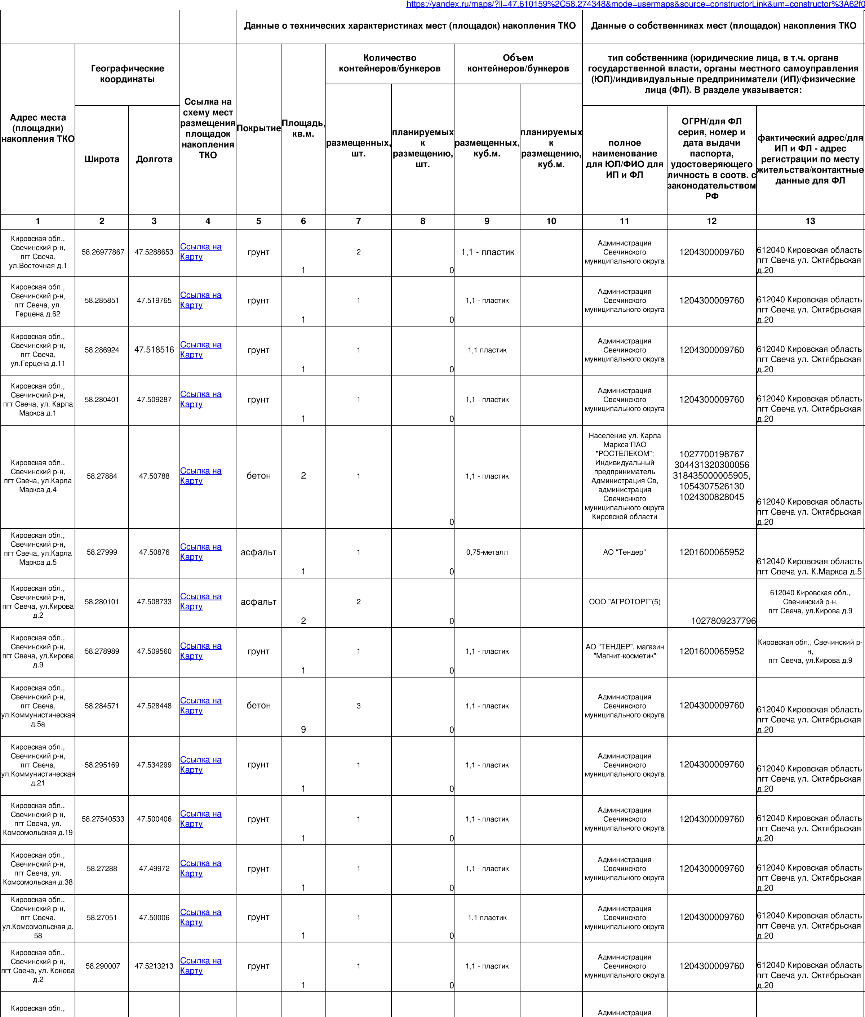
РЕЕСТР МЕСТ (ПЛОЩАДОК) накопления твердых коммунальных отходо
схема размещения мест (площадок) накопления твердых коммунальных отходов
https://yandex.ru/maps/?ll=47.610159%2C58.274348&mode=usermaps&source=constructorLink&um=constructor%3A62f0
Данные о нахождении мест (площадок)
накопления ТКО

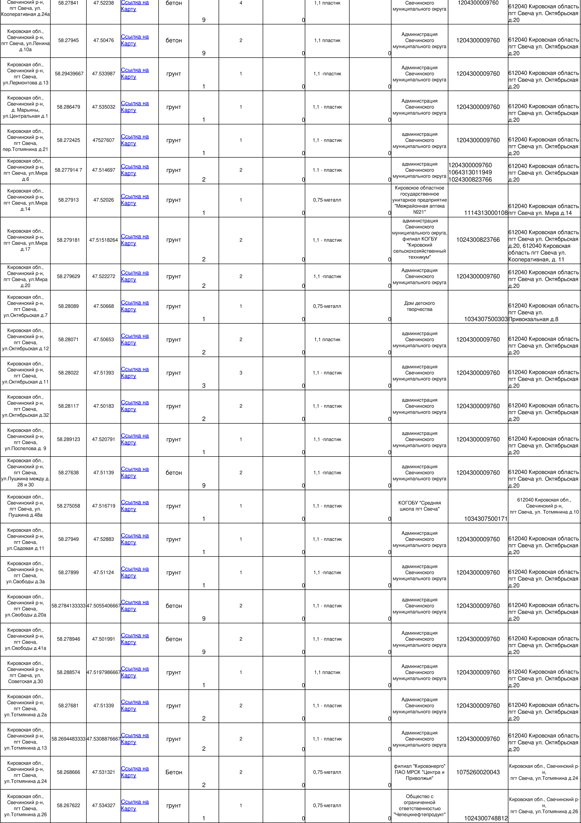
6 п
п
Кировская обл.,  Свечинский р-н, пгт Свеча, ул.Тотмянина д.51 | 58.268077 | 47.535834 | Ссылка на | грунт | 1 | 1 | 0 | 1,1 -пластик | 0 | администрация  Свечинского муниципального округа | 1204300009760 | 612040 Кировская область пгт Свеча ул. Октябрьская  д.20
 | 58.268077 | 47.535834 | Карту
Кировская обл.,  Свечинский р-н, пгт Свеча, ул. Труда  д.1 | 58.2778513333 | 47.492163 | Ссылка на | грунт | 2 | 2 | 0 | 1,1 -пластик | 0 | администрация  Свечинского муниципального округа | 1204300009760 | 612040 Кировская область пгт Свеча ул. Октябрьская  д.20
Кировская обл.,  Свечинский р-н, пгт Свеча, ул. Труда  д.1 | 58.2778513333 | 47.492163 | Карту
Кировская обл.,  Свечинский р-н,  д. Глушки д.11 | 58.275719 | 47.505940 | Ссылка на | грунт | 2 | 1 | 0 | 1,1 -пластик | 0 | администрация  Свечинского муниципального округа | 1204300009760 | 612040 Кировская область пгт Свеча ул. Октябрьская  д.20
Кировская обл.,  Свечинский р-н,  д. Глушки д.11 | 58.275719 | 47.505940 | Карту
Кировская обл.,  Свечинский р-н, пгт Свеча, ул.  Чапаева д.14 | 58.277197 | 47.5018533333 | Ссылка на | грунт | 1 | 1 | 0 | 1,1 -пластик | 0 | администрация  Свечинского муниципального округа | 1204300009760 | 612040 Кировская область пгт Свеча ул. Октябрьская  д.20
 | 58.277197 | 47.5018533333 | Карту
Кировская обл.,  Свечинский р-н, пгт Свеча, ул.  Чапаева д.48 | 58.27341 | 47.50157 | Ссылка на | грунт | 1 | 1 | 0 | 1,1 -пластик | 0 | администрация  Свечинского муниципального округа | 1204300009760 | 612040 Кировская область пгт Свеча ул. Октябрьская  д.20
 | 58.27341 | 47.50157 | Карту
Кировская обл.,  Свечинский р-н, пгт Свеча, ул.Чапаева д.66 | 47.50188 | 47.50188 | Ссылка на | грунт | 1 | 1 | 0 | 1,1 -пластик | 0 | администрация  Свечинского муниципального округа | 1204300009760 | 612040 Кировская область пгт Свеча ул. Октябрьская  д.20
Кировская обл.,  Свечинский р-н, пгт Свеча, ул.Чапаева д.66 | 47.50188 | 47.50188 | Карту
Кировская обл.,  Свечинский р-н, пгт Свеча, ул.Энергетиков д.4 | 58.2734363333 | 47.5140636667 | Ссылка на | грунт | 1 | 1 | 0 | 1,1 - пластик | 0 | администрация  Свечинского муниципального округа | 1204300009760 | 612040 Кировская область пгт Свеча ул. Октябрьская  д.20
 | 58.2734363333 | 47.5140636667 | Карту
Кировская обл.,  Свечинский р-н, дер. Глушки д. 26 | 58.275383 | 47.509865 | Ссылка на | грунт | 1 | 1 | 0 | 1.1 - пластик | 0 | администрация  Свечинского муниципального округа | 1204300009760 | 612040 Кировская область пгт Свеча ул. Октябрьская  д.20
Кировская обл.,  Свечинский р-н, дер. Глушки д. 26 | 58.275383 | 47.509865 | Карту
Кировская обл., Свечинский р-н,  д. Еременки ул.  Ветеранов д.7 | 58.2873586667 | 47.4831373333 | Ссылка на | грунт | 1 | 1 | 0 | 1,1 -пластик | 0 | администрация  Свечинского муниципального округа | 1204300009760 | 612040 Кировская область пгт Свеча ул. Октябрьская  д.20
 | 58.2873586667 | 47.4831373333 | Карту
Кировская обл.,  Свечинский р-н,  д. Марьины ул.  Центральная д.14 | 58.287366 | 47.535025 | Ссылка на | грунт | 1 | 1 | 0 | 1,1 -пластик | 0 | администрация  Свечинского муниципального округа | 1204300009760 | 612040 Кировская область пгт Свеча ул. Октябрьская  д.20
 | 58.287366 | 47.535025 | Карту
Кировская обл.,  Свечинский р-н,  д. Огрызки ул.  Колхозня (напротив  д. № 14) | 58.265751 | 47.532943 | Ссылка на | грунт | 1 | 1 | 0 | 1,1 -пластик | 0 | администрация  Свечинского муниципального округа | 1204300009760 | 612040 Кировская область пгт Свеча ул. Октябрьская  д.20
 | 58.265751 | 47.532943 | Карту
Кировская обл.,  Свечинский р-н,  д. Рыбаковщина ул.  Центральная д.8 | 58.3274946667 | 47.5112606667 | Ссылка на | грунт | 1 | 1 | 0 | 1,1 -пластик | 0 | администрация  Свечинского муниципального округа | 1204300009760 | 612040 Кировская область пгт Свеча ул. Октябрьская  д.20
 | 58.3274946667 | 47.5112606667 | Карту
Кировская обл.,  Свечинский р-н,  д. Самоулки ул.Мира  д.14 | 58.275867 | 47.4860583333 | Ссылка на | грунт | 1 | 1 | 0 | 1,1 -пластик | 0 | администрация  Свечинского муниципального округа | 1204300009760 | 612040 Кировская область пгт Свеча ул. Октябрьская  д.20
Кировская обл.,  Свечинский р-н,  д. Самоулки ул.Мира  д.14 | 58.275867 | 47.4860583333 | Карту
Кировская обл., Свечинский р-н,  д. Самоулки ул.  Труда д.2 | 58.277643 | 47.492413 | Ссылка на | грунт | 1 | 1 | 0 | 1,1 -пластик | 0 | администрация  Свечинского муниципального округа | 1204300009760 | 612040 Кировская область пгт Свеча ул. Октябрьская  д.20
Кировская обл., Свечинский р-н,  д. Самоулки ул.  Труда д.2 | 58.277643 | 47.492413 | Карту
Кировская обл.,  Свечинский р-н,  д. Самоулки ул.Победы д.13 | 58.278808 | 47.485632 | Ссылка на | грунт | 1 | 1 | 0 | 1,1 пластик | 0 | администрация  Свечинского муниципального округа | 1204300009760 | 612040 Кировская область пгт Свеча ул. Октябрьская  д.20
Кировская обл.,  Свечинский р-н,  д. Самоулки ул.Победы д.13 | 58.278808 | 47.485632 | Карту
Кировская обл.,  Свечинский р-н, переулок  Пионерский между домами 9-11 | 58.2768516667 | 47.4975913333 | Ссылка на | грунт | 2 | 2 | 0 | 1,1 -пластик | 0 | администрация  Свечинского муниципального округа | 1204300009760 | 612040 Кировская область пгт Свеча ул. Октябрьская  д.20
 | 58.2768516667 | 47.4975913333 | Карту
Кировская обл.,  Свечинский р-н,  д. Самоулки ул. 60 лет СССР д.6 | 58.28046 | 47.49226 | Ссылка на | грунт | 1 | 1 | 0 | 1,1 -пластик | 0 | Администрация  Свечинского муниципального округа | 1204300009760 | 612040 Кировская область пгт Свеча ул. Октябрьская  д.20
 | 58.28046 | 47.49226 | Карту
Кировская обл.,  Свечинский р-н, пгт Свеча ул.  Комсомольская д.18 | 58.276099 | 47.498189 | Ссылка на | грунт | 4 | 4 | 0 | 0,75-металл | 0 | КОГБУЗ "Свечинская районная больница" | 1024300826802 | 612040 Кировская область пгт Свеча ул.  Комсомольская д.18
 | 58.276099 | 47.498189 | Карту
Кировская обл.,  Свечинский р-н, пгт Свеча ул.  Садовая д.12 | 58.279060 | 47.531386 | Ссылка на | грунт | 1 | 1 | 0 | 0,75-металл | 0 | КОГП "Вятавтодор" Котельничское ДУ № 2 | 1044316541829 | 612040 Кировская область пгт Свеча ул. Садовая  д.12
Кировская обл.,  Свечинский р-н, пгт Свеча ул.  Садовая д.12 | 58.279060 | 47.531386 | Карту
Кировская обл.,  Свечинский р-н, пгт Свеча ул.  Свободы д.9 | 58.278284 | 47.509865 | Ссылка на | грунт | 2 | 2 | 0 | 0,75-металл | 0 | ООО "Елена", кафе  "Ивушка" | 1134313000128 | 612040 Кировская область пгт Свеча ул. Садовая д.9
Кировская обл.,  Свечинский р-н, пгт Свеча ул.  Свободы д.9 | 58.278284 | 47.509865 | Карту
Кировская обл.,  Свечинский р-н, пгт Свеча ул.  Коммунистическая  д.11 | 58.285670 | 47.529035 | Ссылка на | грунт | 1 | 1 | 0 | 0,75-металл | 0 | ООО "Елена", магазин  "Авокадо" | 1134313000128 | 612040 Кировская область пгт Свеча ул.  Коммунистическая д.11
 | 58.285670 | 47.529035 | Карту
Кировская обл.,  Свечинский р-н, пгт Свеча ул. Кирова  5 б | 58.279562 | 47ю509623 | Ссылка на | грунт | 1 | 1 | 0 | 0,75-металл | 0 | Губина Мария  Леонидовна |  | 612040 Кировская область пгт Свеча ул. Кирова д.5
Кировская обл.,  Свечинский р-н, пгт Свеча ул. Кирова  5 б | 58.279562 | 47ю509623 | Карту
Кировская обл.,  Свечинский р-н, пгт Свеча ул.  Герцена д. 62 | 58.288064 | 47.514447 | Ссылка на | грунт | 1 | 1 | 0 | 0,75-металл | 0 | ООО "Владимир", магазин "Зареченский" | 1124313000283 | 612040 Кировская область пгт Свеча ул. Герцена д.62
 | 58.288064 | 47.514447 | Карту
Кировская обл.,  Свечинский р-н,  д.Самоулки ул. 60 лет СССР, д.5 | 58.280087 | 47.492609 | Ссылка на | грунт | 1 | 1 | 0 | 0,75-металл | 0 | ИП Перминова Е.С., магазин, пекарня | 316435000099726 | 612040 Кировская область  д. Самоулки , 60 лет ССР. Д.5пгт Свеча ул. Герцена  д.63
 | 58.280087 | 47.492609 | Карту
Кировская обл.,  Свечинский р-н, пгт  Свеча ул.  Комсомольская д. 5 | 58.277598 | 47.499193 | Ссылка на | грунт | 1 | 1 | 0 | 0,75-металл | 0 | ООО "Варяг", магазин  "Купец". Магазин  "Орфей", магазин "У околицы" | 1054307531607 | Кировская обл., Свечинский р-  н, пгт Свеча ул.  Комсомольская д. 5
 | 58.277598 | 47.499193 | Карту
Кировская обл.,  Свечинский р-н, с.  Юма ул. Труда д.3 | 58.265226 | 47.582988 | Ссылка на | грунт | 1 | 1 | 0 | 0,75-металл | 0 | ООО "Варяг" магазин  Домик в деревне" | 1054307531607 | Кировская обл., Свечинский рн, с. Юма ул. Труда д.3
Кировская обл.,  Свечинский р-н, с.  Юма ул. Труда д.3 | 58.265226 | 47.582988 | Карту
Кировская обл.,  Свечинский р-н, д.  Самоулки ул. Труда  д.2а | 58.277854 | 47.492393 | Ссылка на | грунт | 1 | 1 | 0 | 0,75-металл | 0 | ООО "Валентина" магазин "Славянка" | 1064313010365 | Кировская обл., Свечинский рн, д. Самоулки ул. Труда д.2а
 | 58.277854 | 47.492393 | Карту
п
п
д
п
П
п
п
д
д
д
д
п
д
д
д
1
д
Д
2
д
5
д
п
д
Д
6
6
6
6
6
6
6

Кировская обл.,  Свечинский р-н, пгт  Свеча ул. Свободы  д.17 | 58.278436 | 47.577305 | Ссылка на | грунт | 1 | 1 | 0 | 0,75-металл | 0 | ООО "Валентина, магазин "Выбор" | 1064313010365 | Кировская обл., Свечинский рн, пгт Свеча ул. Свободы д.17
 | 58.278436 | 47.577305 | Карту
Кировская обл.,  Свечинский р-н,  с.Октябрьское ул.  Советская д.16 | 58.404037 | 47.602059 | Ссылка на | грунт | 1 | 1 | 0 | 0,75-металл | 0 | ООО "Валентина", магазин "Мечта" | 1064313010365 | Кировская обл., Свечинский рн, с.Октябрьское ул. Советская  д.16
 | 58.404037 | 47.602059 | Карту
Кировская обл.,  Свечинский р-н, пгт  Свеча ул. Кирова  д.15а | 58.277631 | 47.509102 | Ссылка на | грунт | 1 | 1 | 0 | 0,75-металл | 0 | ИП "Мусинова Н.Л., магазин "Обувь" | 309431305600032 | Кировская обл., Свечинский рн, пгт Свеча ул. Кирова д.15а
 | 58.277631 | 47.509102 | Карту
Кировская обл.,  Свечиснкий р-н, пгт  Свеча ул. Ленина  д.3а | 58.279645 | 47.507290 | Ссылка на | плиты | 1 | 1 | 0 | 0,75-металл | 0 | ИП Пятина О.С, магазин  "Косметика" | 317435000054197 | Кировская обл., Свечиснкий рн, пгт Свеча ул. Ленина д.3а
Кировская обл.,  Свечиснкий р-н, пгт  Свеча ул. Ленина  д.3а | 58.279645 | 47.507290 | Карту
Кировская обл.,  Свечиснкий р-н, пгт  Свеча ул. Кирова  д.12 | 58.277801 | 47.508427 | Ссылка на | грунт | 1 | 1 | 0 | 0,75-металл | 0 | ИП Червякова Т.Ю, магазин "Надежда" | 304431311000094 | Кировская обл., Свечиснкий рн, пгт Свеча ул. Кирова д.12
Кировская обл.,  Свечиснкий р-н, пгт  Свеча ул. Кирова  д.12 | 58.277801 | 47.508427 | Карту
Кировская обл.,  Свечиснкий р-н, пгт  Свеча ул. Кирова д.8 | 58.278979 | 47.509119 | Ссылка на | щебень | 1 | 1 | 0 | 0,75-металл | 0 | ИП Трефилова  О.Г., магазин  "Природа", магазин  "Одежда" | 304431312700082 | Кировская обл., Свечиснкий рн, пгт Свеча ул. Кирова д.8
Кировская обл.,  Свечиснкий р-н, пгт  Свеча ул. Кирова д.8 | 58.278979 | 47.509119 | Карту
Кировская обл.,  Свечиснкий р-н, пгт  Свеча ул.  Привокзальная д.4а | 58.281479 | 47.509754 | Ссылка на | грунт | 1 | 1 | 0 | 0,75-металл | 0 | ИП Андрианов А.А., магазин  "Автозапчасти" | 31743500001562 | Кировская обл., Свечиснкий р-  н, пгт Свеча ул.  Привокзальная д.4а
 | 58.281479 | 47.509754 | Карту
Кировская обл.,  Свечиснкий р-н, пгт  Свеча ул. Карла  Маркса д.11 | 58.281481 | 47.509758 | Ссылка на | грунт | 1 | 1 | 0 | 0,75-металл | 0 | ИП Яровикова Л.А., магазин "Элегия" | 30843130580012 | Кировская обл., Свечиснкий рн, пгт Свеча ул. Карла Маркса  д.11
 | 58.281481 | 47.509758 | Карту
Кировская обл.,  Свечиснкий р-н, пгт  Свеча ул. Мира д.17  "а" | 58.279950 | 47.521274 | Ссылка на | бетон | 1 | 1 | 0 | 0,75-металл | 0 | ИП Бурехин С.В. | 312431329000019 | Кировская обл., Свечиснкий рн, пгт Свеча ул. Мира д.17 "а"
 | 58.279950 | 47.521274 | Карту
Кировская обл.,  Свечиснкий р-н, пгт  Свеча ул. Карла  Маркса д.11 | 58.281481 | 47.509758 | Ссылка на | грунт | 1 | 1 | 0 | 0,75-металл | 0 | ИП Бусыгин И.С., магазин "Гурман" | 315435000018419 | Кировская обл., Свечиснкий рн, пгт Свеча ул. Карла Маркса  д.11
 | 58.281481 | 47.509758 | Карту
Кировская обл.,  Свечиснкий р-н, пгт  Свеча ул. Карла  Маркса д.11 | 58.281481 | 47.509758 | Ссылка на | грунт | 1 | 1 | 0 | 0,75-металл | 0 | МКУ "СХО" | 11443130004 | Кировская обл., Свечиснкий рн, пгт Свеча ул. Карла Маркса  д.11
 | 58.281481 | 47.509758 | Карту
Кировская обл., Свечиснкий р-н, пгт  Свеча ул. Ленина д.  10а | 58.27945 | 47.50476 | Ссылка на | бетон | 9 | 1 | 0 | 0,75-металл | 0 | Муниципальное дошкольное образовательное учреждение  Детский сад  "Теремок" | 1034307500336 | Кировская обл., Свечиснкий рн, пгт Свеча ул. Ленина д. 10а
 | 58.27945 | 47.50476 | Карту
Кировская обл.,  Свечиснкий р-н, пгт  Свеча ул. Ленина  д.20 | 58.279543 | 47.501771 | Ссылка на | асфальт | 1 | 1 | 0 | 0,77- пластик | 0 | ООО  "Свечаторгхлеб" | 1054307529693 | Кировская обл., Свечиснкий рн, пгт Свеча ул. Ленина д.20
Кировская обл.,  Свечиснкий р-н, пгт  Свеча ул. Ленина  д.20 | 58.279543 | 47.501771 | Карту
Кировская обл.,  Свечиснкий р-н, пгт  Свеча ул. Свободы, рыночная площадь | 58.277830 | 47.507826 | Ссылка на | грунт | 1 | 1 | 0 | 0,77- пластик | 0 | ИП Плешкова О.И. | 32143500000595 | Кировская обл., Свечиснкий рн, пгт Свеча ул. Свободы, рыночная площадь
 | 58.277830 | 47.507826 | Карту
Кировская обл.,  Свечиснкий р-н, пгт  Свеча ул. Труда д.20 | 58.27798 | 47.52168 | Ссылка на | грунт | 1 | 1 | 0 | 0,75- металл | 0 | муниципальное дошкольное образовательное учреждение детский сад  "Родничок" пгт  Свеча Кировской области | 1034307500260 | Кировская обл., Свечиснкий рн, пгт Свеча ул. Труда д.20
Кировская обл.,  Свечиснкий р-н, пгт  Свеча ул. Труда д.20 | 58.27798 | 47.52168 | Карту
Кировская обл.,  Свечинский район, д.  Самоулки ул.  Юбилейная д.35 | 58.269107 | 47.499436 | Ссылка на | асфальт | 1.5 | 2 | 0 | 1,1 0,8 | 0 | ИП Бурехин С.В. | 312431329000019 | Кировская обл., Свечинский район, д. Самоулки ул.  Юбилейная д.35
 | 58.269107 | 47.499436 | Карту
Кировская область,  Свечинский район, село Ацвеж, ул.  Калинина (у магазина) | 58.3408623333 | 47.750071 | Ссылка на | грунт | 1 | 1 | 0 | 1,1 -пластик | 0 | администрация  Свечинского муниципального округа | 1204300009760 | 612040 Кировская область пгт Свеча ул. Октябрьская  д.20
 | 58.3408623333 | 47.750071 | Карту
Кировская область,  Свечинский район, село Ацвеж, ул.  Советская (у автобусной остановки) | 58.336707 | 47.744263 | Ссылка на | грунт | 1 | 1 | 0 | 1,1 -пластик | 0 | Администрация  Свечинского муниципального округа | 1204300009760 | 612040 Кировская область пгт Свеча ул. Октябрьская  д.20
 | 58.336707 | 47.744263 | Карту
Кировская область, Свечинский район, село Круглыжи, ул.  Сентябрьская, д. 1 | 58.5028326667 | 47.6695383333 | Ссылка на | грунт | 1 | 1 | 0 | 1,1 -пластик | 0 | Администрация  Свечинского муниципального округа | 1204300009760 | 612040 Кировская область пгт Свеча ул. Октябрьская  д.20
 | 58.5028326667 | 47.6695383333 | Карту
Кировская область,  Свечинский район, село Круглыжи, напротив магазина ул. Мира, д.14 | 58.498827 | 47.6564926667 | Ссылка на | грунт | 1 | 1 | 0 | 1,1 -пластик | 0 | Администрация  Свечинского муниципального округа | 1204300009760 | 612040 Кировская область пгт Свеча ул. Октябрьская  д.20
 | 58.498827 | 47.6564926667 | Карту
Кировская область, Свечинский район, село Круглыжи, ул.  Советская, д.33 | 58.5040866667 | 47.6705173333 | Ссылка на | грунт | 1 | 1 | 0 | 1,1 -пластик | 0 | Администрация  Свечинского муниципального округа | 1204300009760 | 612040 Кировская область пгт Свеча ул. Октябрьская  д.20
 | 58.5040866667 | 47.6705173333 | Карту
Кировская область,  Свечинский район, село Круглыжи (в д.  Барановщина) | 58.500286 | 47.664254 | Ссылка на | грунт | 1 | 1 | 0 | 1,1 -пластик | 0 | Администрация  Свечинского муниципального округа | 1204300009760 | 612040 Кировская область пгт Свеча ул. Октябрьская  д.20
 | 58.500286 | 47.664254 | Карту
Кировская область, Свечинский район, деревня Мулы, д.2 | 58.4822653333 | 47.656348 | Ссылка на | грунт | 1 | 1 | 0 | 1,1 -пластик | 0 | Администрация  Свечинского муниципального округа | 1204300009760 | 612040 Кировская область пгт Свеча ул. Октябрьская  д.20
Кировская область, Свечинский район, деревня Мулы, д.2 | 58.4822653333 | 47.656348 | Карту
Кировская область, Свечинский район, село Октябрьское, ул. Советская, 9  (поворот на д. Рига) | 58.4013633333 | 47.5990136667 | Ссылка на | грунт | 1 | 1 | 0 | 1,1 - пластик | 0 | Администрация  Свечинского муниципального округа | 1204300009760 | 612040 Кировская область пгт Свеча ул. Октябрьская  д.20
 | 58.4013633333 | 47.5990136667 | Карту
с
1
с
4
с
д
с
с
2
д
с
д
с
у
д

Кировская область, Свечинский район, село Октябрьское, ул. Советская  (поворот на д.  Плотники) | 58.401016 | 47.6039466667 | Ссылка на | грунт | 1 | 1 | 0 | 1,1 - пластик | 0 | Администрация  Свечинского муниципального округа | 1204300009760 | 612040 Кировская область пгт Свеча ул. Октябрьская  д.20
 | 58.401016 | 47.6039466667 | Карту
Кировская область,  Свечинский район, деревня Рига, ул.  Свободы, 13 | 58.4334033333 | 47.765572 | Ссылка на | грунт | 1 | 1 | 0 | 1,1 пластик | 0 | Администрация  Свечинского муниципального округа | 1204300009760 | 612040 Кировская область пгт Свеча ул. Октябрьская  д.20
 | 58.4334033333 | 47.765572 | Карту
Кировская область, Свечинский район, деревня Шмелево, ул. Зелёная, д. 1 | 58.26562 | 47.79851 | Ссылка на | грунт | 1 | 1 | 0 | 1,1 пластик | 0 | Администрация  Свечинского муниципального округа | 1204300009760 | 612040 Кировская область пгт Свеча ул. Октябрьская  д.20
 | 58.26562 | 47.79851 | Карту
Кировская область, Свечинский район, деревня Шмелево, ул. Советская, д. 25 | 58.262474 | 47.805634 | Ссылка на | грунт | 2 | 2 | 0 | 1,1 - пластик | 0 | Администрация  Свечинского муниципального округа | 1204300009760 | 612040 Кировская область пгт Свеча ул. Октябрьская  д.20
 | 58.262474 | 47.805634 | Карту
Кировская область,  Свечинский район, село Юма, ул. Труда,  д. 20 | 58.26323 | 47.58095 | Ссылка на | грунт | 2 | 2 | 0 | 1,1 пластик | 0 | Администрация  Свечинского муниципального округа | 1204300009760 | 612040 Кировская область пгт Свеча ул. Октябрьская  д.20
 | 58.26323 | 47.58095 | Карту
Кировская область,  Свечинский район, село Юма, ул.  Коммуны, д. 25 | 58.262388 | 47.580321 | Ссылка на | грунт | 3 | 3 | 0 | 1,1 - пластик | 0 | Администрация  Свечинского муниципального округа | 1204300009760 | 612040 Кировская область пгт Свеча ул. Октябрьская  д.20
 | 58.262388 | 47.580321 | Карту
Кировская область,  Свечинский район, село Юма, ул.  Луговая, д.1 | 58.274211 | 47.598181 | Ссылка на | грунт | 1 | 1 | 0 | 1.1 пластик | 0 | Администрация  Свечинского муниципального округа | 1204300009760 | 612040 Кировская область пгт Свеча ул. Октябрьская  д.20
 | 58.274211 | 47.598181 | Карту
Кировская область,  Свечинский район, село  Благовещенское | 58.467100 | 47.494190 | Ссылка на | грунт | 6 | 1 | 0 | 1,1 - пластик | 0 | Администрация  Свечинского муниципального округа | 1204300009760 | 612040 Кировская область пгт Свеча ул. Октябрьская  д.20
Кировская область,  Свечинский район, село  Благовещенское | 58.467100 | 47.494190 | Карту
Кировская область,  Свечинский район, д.  Маслёнки | 58.500720 | 47.489920 | Ссылка на | грунт | 6 | 1 | 0 | 1,1 - пластик | 0 | Администрация  Свечинского муниципального округа | 1204300009760 | 612040 Кировская область пгт Свеча ул. Октябрьская  д.20
Кировская область,  Свечинский район, д.  Маслёнки | 58.500720 | 47.489920 | Карту
Кировская область,  Свечинский район, село Успенское | 58.535160 | 47.553120 | Ссылка на | грунт | 1 | 1 | 0 | 1,1 пластик | 0 | Администрация  Свечинского муниципального округа | 1204300009760 | 612040 Кировская область пгт Свеча ул. Октябрьская  д.20
Кировская область,  Свечинский район, село Успенское | 58.535160 | 47.553120 | Карту
Кировская область,  Свечинский район, д.  Ашланы (автотрасса) | 58.271290 | 47.645160 | Ссылка на | грунт | 1 | 1 | 0 | 0.75 | 0 | ООО "УЮТ" | 1194350005959 | 612040 Кировская область пгт Свеча ул. Ленина д.6, пом. 1
 | 58.271290 | 47.645160 | Карту
Кировская область,  Свечинский район, село Старица | 58.628435 | 47.587596 | Ссылка на | грунт | 1 | 1 | 0 | 1,1 пластик | 0 | Администрация  Свечинского муниципального округа | 1204300009760 | 612040 Кировская область пгт Свеча ул. Октябрьская  д.20
Кировская область,  Свечинский район, село Старица | 58.628435 | 47.587596 | Карту
Кировская область,  Свечинский район, дер. Ашланы | 58.273113 | 47.648873 | Ссылка на | грунт | 1 | 1 | 0 | 1,1 пластик | 0 | Администрация  Свечинского муниципального округа | 1204300009760 | 612040 Кировская область пгт Свеча ул. Октябрьская  д.20
Кировская область,  Свечинский район, дер. Ашланы | 58.273113 | 47.648873 | Карту
Кировская область,  Свечинский район, дер. Ерши | 58.269574 | 47.546773 | Ссылка на | грунт | 1 | 1 | 0 | 1,1 пластик | 0 | Администрация  Свечинского муниципального округа | 1204300009760 | 612040 Кировская область пгт Свеча ул. Октябрьская  д.20
Кировская область,  Свечинский район, дер. Ерши | 58.269574 | 47.546773 | Карту
Кировская область,  Свечинский район, с.  Юма | 58.264816, |  | Ссылка на | грунт | 1 | 1 | 0 | 0.75 | 0 | ООО "18 Марта" | 1064313011080 | Кировская область,  Свечинский район, с. Юма, ул.  Коммуны, 45
Кировская область,  Свечинский район, с.  Юма | 58.264816, |  | Карту
Кировская область,  Свечинский район, с.  Юма, ул. Коммуны | 58.271018 | 47.593900 | Ссылка на | грунт | 1 | 1 | 0 | 0.75 | 0 | ИП Ушакова Н.Н., магазин "Товары повседневного спроса" | 319435000020696 | Кировская область,  Свечинский район, с. Юма, ул.  Коммуны
Кировская область,  Свечинский район, с.  Юма, ул. Коммуны | 58.271018 | 47.593900 | Карту
Кировская область,  Свечинский район, пгт Свеча, ул.  Железнодорожная,  д. 2 | 58.281871 | 47.497682 | Ссылка на | бетон | 1 | 1 | 0 | 0.75 | 0 | Буйская дистанция электроснабжения -  Структурного подразделения  Северной дирекции  по  энергообеспечению структурного подразделения  ТрансЭнерго филиала ОА "РЖД" | 1037739877295 | Кировская область,  Свечинский район, пгт Свеча, ул. Железнодорожная, д. 2
 | 58.281871 | 47.497682 | Карту
Кировская обл.,  Свечинский р-н,  д. Немовщина | 53.301690 | 47.518901 | Ссылка на | грунт | 1 | 1 | 0 | 0,7 -железо | 0 | Администрация  Свечинского муниципального округа | 1204300009760 | 612040 Кировская область пгт Свеча ул. Октябрьская  д.20
Кировская обл.,  Свечинский р-н,  д. Немовщина | 53.301690 | 47.518901 | Карту
Кировская область,  Свечинский район, с.  Октябрьское | 58.428402 | 47.583426 | Ссылка на | грунт | 3 | 1 | 0 | 0.75 | 0 | ООО "Октябрьское" | 1064313009518 | Кировская область,  Свечинский район, с.  Октябрьское, ул.  Советская, 15
Кировская область,  Свечинский район, с.  Октябрьское | 58.428402 | 47.583426 | Карту
Кировская область с.  Ивановское,  Мира д.1 | 58.27493 | 47.610021 | Ссылка на | грунт | 1 | 1 | 0 | 0.75 | 0 | Администрация  Свечинского муниципального округа | 1204300009760 | 612040 Кировская область пгт Свеча ул. Октябрьская  д.20
Кировская область с.  Ивановское,  Мира д.1 | 58.27493 | 47.610021 | Карту
с
д
1
2
д
5
д
М
1
с
С
С
д
у
с
д
с
у
д
с
д
Т
с
П
д
д
К
К
К
д
К
с
д

Юмское
кладбище, село
Юма, Свечинский
муниципальный
округ, Кировская
область
58.274365
47.609896
Ссылка н
а
Карт
у
грунт
1
1
0
0
,75- металл
0
Администрация
Свечинского
муниципального
округа
1204300009760
Кировская область
612040
пгт Свеча ул. Октябрьская
д.20
К

